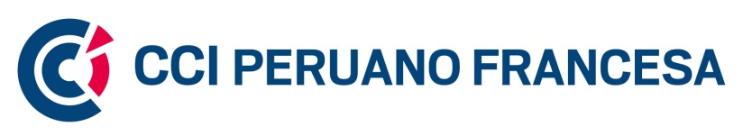

CENA DE GALA 2016

La Rosa Náutica – 2 de Diciembre 7pm

Ficha de inscripción

INSCRIPCIONES INVERSIÓN USD IGV INCL MARCA (X)
Socios | 95 USD
No socios | 120 USD
Mesa corporativa* - Socios 10% dscto. | 855 USD
Mesa corporativa* - No socios 10% dscto. | 1080 USD
(*) Mesas corporativas de 10 personas.

PARA GESTIONAR SU INSCRIPCIÓN, LE AGRADECEREMOS COMPLETAR LA SIGUIENTE INFORMACIÓN:

Razón social
RUC
Dirección Fiscal
Dirección entrega física de la factura
Teléfonos
Nombre del Contacto
E-mail
Número de participantes
Comprobante  En el precio está incluida la bebida. | Boleta Factura

Agradecemos conﬁrmar su reserva antes del 30 de Noviembre remitiendo la presente ﬁcha y voucher a hseminario@ccipf.com

LISTA DE PARTICIPANTES:

Empresa | Nombres y Apellidos | Cargo | Correo Electrónico | Menú Vegetariano
La CCIPF podrá utilizar la información brindada conforme a lo establecido en las Normas de Datos Personales.

ASIGNACIÓN DE MESAS:
La CCIPF organizará la disposición de las mesas de empresas que compren espacios individuales. En tal sentido, agradeceremos nos indique el sector y perﬁl de empresas con las que desearía estar en la mesa:
………………………………………………………………………………………………………………………………………………………....
En el caso de empresas que compren varios participantes, sin llegar a ocupar una mesa corporativa, les agradeceremos que nos indiquen cómo preﬁeren la asignación de los participantes (indicar si deben ir juntos o separados).

MARQUE LA OPCION DE PAGO:

Depósito por ventanilla Scotiabank Cta en USD N° 01 041 106 8000 42
Transferencia en Cta. USD Scotiabank Cta N° 01 041 106 8000 42
Código Interbancario USD Scotiabank Cta : 009-041 0001106800042-58
(*)Indicar Razón Social de la empresa en la referencia del pago.

PROGRAMA:

19:00h – 20:00h | Cóctel de bienvenida
20:00h – 22:30h | Cena
22:30h – 23:00h | Sorteo
23:00h – 02:00h | Animación musical

SORTEO:
El principal premio será un pasaje ida/vuelta Lima-Paris-Lima con la compañía AIR FRANCE.

CONDICIONES:

- Precios expresados en Dólares Americanos (USD)
- En el precio está incluido el aperitivo y el vino.
- Se puede comprar mesas corporativas de 10 personas.
- Fecha límite para reservas y pagos: miércoles 30 de Noviembre 2016.
- Estacionamiento de “cortesía” pero con cupos son limitados. Se sugiere el uso de taxi.
- Dress code, Caballeros: traje/corbata, Damas: cocktail

ANULACIONES:

Sólo se aceptarán anulaciones hasta el 28 de Noviembre. La sustitución de la persona inscrita por otra de la misma empresa podrá efectuarse hasta 1 día antes del inicio del evento.

INSCRIPCIONES:

Email :hseminario@ccipf.com
Tel : 421 4050

Patrocinadores Premium de la CCIPF:
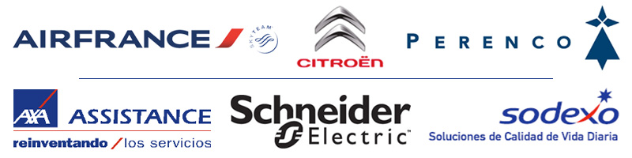


Patrocinadores:

Auspiciadores:

